《小猫快走（二）》拓展资源

程序的三种结构

Scratch作为一种程序设计语言，具有计算机语言的一切结构特征。一般来说，任何复杂的程序都是由**顺序、循环、选择**这三种基本的结构组成的，这三种结构既可以单独使用，也可以相互结合组成较为复杂的程序结构。

首先来看一下**顺序结构**，程序是按从上往下的顺序执行的。

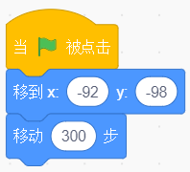

② 移动到到坐标x:-92，y:-98

③ 移动300步

1. 点击绿旗开始

图1

图1程序的运行，将按照上图箭头所指的方向，从上到下的顺序依次执行，这就是顺序执行结构

第二种程序结构是**循环结构**。比如在制作小猫的形象或者车子的形象时，需要不断重复切换不同的造型，这就是循环结构。角色位置的变化，也使用了循环结构。

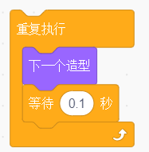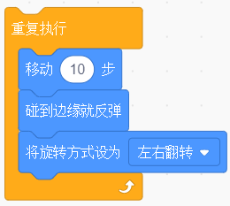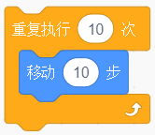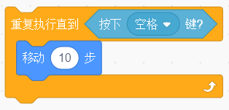

图2 图3 图4 图5

图2图3是永远不停的执行循环里的代码。

图4里的10这个数字是可以更改的：通过这个数字设置循环的次数；

图5循环可以设置退出重复执行的条件：当按下空格键时，退出循环；

第三种程序结构是**选择结构**。选择结构也称为分支结构，是在程序的处理步骤中出现了分支，需要根据某一特定的条件选择其中的一个分支执行，这样可以使得程序更具交互性，分支结构又可分为单分支结构和双分支结构。

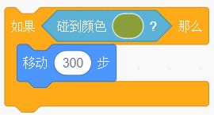 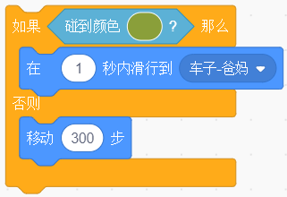

图6 单分支结构 图7 双分支结构

以后的项目中会非常多的运用到这三种程序结构，甚至还会有三种结构的嵌套，例如图8，程序整体是顺序结构，循环结构里面嵌套顺序结构。观察图9的代码，说说你的发现吧！

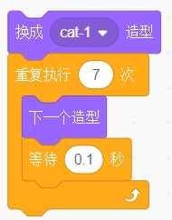

顺序结构

顺序结构

循环结构

图8 结构嵌套

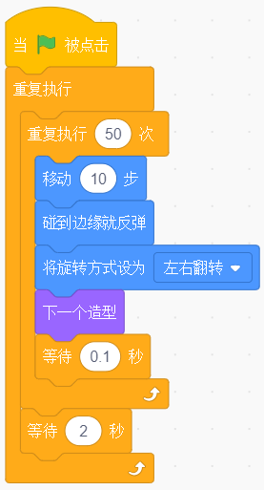

图9 小猫走走停停